1. **功能頁面背景資料**

|  |  |  |  |
| --- | --- | --- | --- |
| 功能頁面名稱 | | 投標預算模組-投標預算檢視 | |
| 頁面檔名 | | BidBudgetView.aspx | |
| 隸屬模組 | | 投標預算模組 | |
| 使用權限 | | 【標案檢視】  【標案編輯】 | |
| 使用者操作流程 | | | |
| User | | | System |
| 1 |  | |  |
| 2 |  | |  |
| 3 |  | |  |
| 4 |  | |  |
| 5 |  | |  |

1. **共用Session及Utility類別列表**
   1. **既有共用Session**

|  |  |  |
| --- | --- | --- |
| Session名稱 | 用途說明 | 產生頁面 |
| UserName | 使用者ID | login.aspx |
| Name | 使用者暱稱or名稱 | login.aspx |
| CompanyName | 公司名稱 | login.aspx |
| DatabaseName | 資料庫名稱 | login.aspx |
| ProjectCode | 專案代碼 | Site1.Master |

* 1. **新增共用Session**

|  |  |  |
| --- | --- | --- |
| Session名稱 | 用途說明 | 產生頁面 |
| BID | 標案編號 | **BidBudgetView.aspx** |

* 1. **Utility類別**

|  |  |  |
| --- | --- | --- |
| 類別名稱 | 用途說明 | 備註 |
| DBconnection | 資料庫連線資訊 |  |
| Unitlist | 常用單位列表 |  |
| array_process | 操作陣列的相關函式 | 將陣列轉換為用逗點隔開的字串 |
| str_process | 操作字串的相關函式 | 將用逗點隔開的字串轉換為陣列 |

1. **使用者介面(UI)及元件/控件說明**
   1. **MasterPage**



|  |  |  |  |  |  |  |  |
| --- | --- | --- | --- | --- | --- | --- | --- |
| **Site1.Master** | | | | | | | |
| **編號** | **控件名稱(ID)** | **控件類型** | **資料輸入格式** | **長度** | **唯讀** | **顯示** | **說明** |
| A | DDL_Project | Dropdownlist | - | - | - | N | 1.於MasterPage設定其值  2.本模組不予顯示(.Visable=False) |
| B | NowMode | Label | - | - | - | Y | 1.於Pageload指定其.text="投標預算模組-投標預算檢視" |
| 備註：   * 若MasterPage有調整變更，後續再一併調整 | | | | | | | |

* 1. **運算碼(階層碼)碼位邏輯**

|  |  |
| --- | --- |
|  | 不限階層數，各階層依序排列，以「;(半形分號)」做為區隔符號  EX.項次壹.二.3.D.a 運算碼為1;2;3;4;1 |

* 1. **PageLoad**

1. 清空Session("BID")

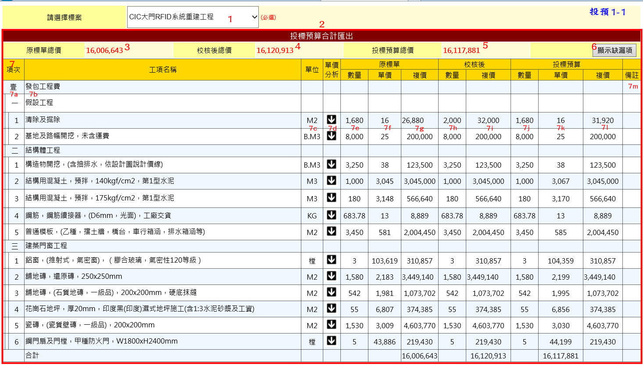

|  |  |  |  |  |  |
| --- | --- | --- | --- | --- | --- |
| **投預1-1** | | | | | |
| **編號** | **控件名稱(ID)** | **控件類型** | **唯讀** | **顯示** | **說明** |
| 1 | 選擇標案 | Dropdownlist | - | Y | 1.SqlSelectCommand:SELECT Bid_WBS.BID, BidM0.BidName FROM BidM0 INNER JOIN Bid_WBS ON BidM0.BID = Bid_WBS.BID ORDER BY Bid_WBS.BID DESC  2.Text:BidM0.BidName  3.Value:Bid_WBS.BID  4.新增ItemText[Value]:-請選擇-[""]  5.SelectedIndexChanged詳3.4  6. .AutoPostBack=True |
| 2 | Pnl_ALL | Panel | N | N | 1.預設.Visible=False  2. When選擇標案.SelectedIndexChanged  Pnl_ALL.Visible=True |
| 3 | 原標單總價 | Label | - | Y | 1.僅顯示不允許修改 |
| 4 | 校核後總價 | Label | - | Y | 1.僅顯示不允許修改 |
| 5 | 投標預算總價 | Label | - | Y | 1.僅顯示不允許修改 |
| 6 | 顯示/隱藏缺漏項 | Button | - | Y | 1.預設.Text="顯示缺漏項"  2.When .Click  If .Text="顯示缺漏項" Then  .Text="隱藏缺漏項";  WBS將缺漏項(Bid_WBS.NewItem=1)顯示於表格中  (如投預4-2所示)  Else If .Text="隱藏缺漏項" Then  .Text="顯示缺漏項";  WBS將缺漏項(Bid_WBS.NewItem=1)於表格中隱藏 |
| 7 | WBS | Table | N | Y | 1.顯示內容詳3.4  1.預設僅顯示原標單之項目(Bid_WBS.NewItem=0)，不顯示缺漏項(可試以頁面上隱藏方式處理方便顯示/隱藏缺漏項之切換)  2.當使用者點選顯示缺漏項時再將缺漏項顯示 |
| 7a | WBS-項次 | Label | - | Y | 1.僅顯示不允許修改  2.依Bid_WBS.ItemOrder自動產生  3.合併儲存格(ColSpan)依Bid_WBS.LayerNum判斷 |
| 7b | WBS-工項名稱 | Label | - | Y | 1.僅顯示不允許修改  2.依Bid_WBS.ItemName自動產生 |
| 7c | WBS-單位 | Label | - | Y | 1.僅顯示不允許修改  2.依Bid_WBS.Unit自動產生 |
| 7d | WBS-單價分析 | ImageButton | N | Y | 1.依Bid_WBS.PriceID(@Bid_Library.Complex)判斷是否有下層單價分析 If Bid_Library.Complex=1 Then產生控件(ImageButton)  2. .Click連結至./AanlysisV.aspx(開新視窗)開啟該工項之下層單價分析之數量增修編輯頁面，詳「投標預算模組-3.業主標單建置-3.8」(將該工項之PriceID當作KEY值) |
| 7e | WBS-原標單數量 | Label | - | Y | 1.僅顯示不允許修改 |
| 7f | WBS-原標單單價 | Label | - | Y | 1.僅顯示不允許修改 |
| 7g | WBS-原標單複價 | Label | - | Y | 1.僅顯示不允許修改  2.由WBS-原標單數量* WBS-原標單單價自動產生  3.自動計算總價，並將值帶至原標單總價 |
| 7h | WBS-校核後數量 | Label | - | Y | 1.僅顯示不允許修改 |
| 7i | WBS-校核後複價 | Label | - | Y | 1.僅顯示不允許修改  2.由WBS-校核後數量* WBS-原標單單價自動產生  3.自動計算總價，並將值帶至校核後總價 |
| 7j | WBS-投標數量 | Label | - | Y | 1.僅顯示不允許修改 |
| 7k | WBS-投標單價 | Label | - | Y | 1.僅顯示不允許修改 |
| 7l | WBS-投標複價 | Label | - | Y | 1.僅顯示不允許修改  2.由WBS-投標數量* WBS-投標單價自動產生  3.自動計算總價，並將值帶至投標預算總價 |
| 7m | WBS-備註 | Label | - | Y | 1.僅顯示不允許修改 |
| 備註：   * 資料庫選擇依Login時存取之Session("DatabaseName")決定，測試時使用CICIMS | | | | | |

* 1. **選擇標案.SelectedIndexChanged**

1. Session("BID")=選擇標案.SelectValue

2.WBS更新為" Select Bid_Library.*, Bid_WBS.* From Bid_Library INNER JOIN Bid_WBS ON Bid_Library.PriceID = Bid_WBS.PriceID Where BID= Session("BID")"之內容，詳下資料庫Read

2.1執行資料庫動作(Read)

|  |  |  |  |  |  |
| --- | --- | --- | --- | --- | --- |
| **資料庫Read** | | | | | |
| **目的地控件** | | **來源資料庫** | | **說明** | |
| **控件名稱(ID)** | **屬性** | **Table** | **欄位** |
| WBS-項次 | .Text | Bid_WBS | ItemOrder | WHERE BID=Session("BID") | |
| WBS-工項名稱 | .Text | ItemName |
| WBS-單位 | .Text | Unit |
| WBS-原標單數量 | .Text | Number |
| WBS-原標單單價 | .Text | UnitPrice |
| WBS-校核後數量 | .Text | CNumber |  | 如為空值或DBNull則顯示空白 |
| WBS-投標數量 | .Text | BNumber |
| WBS-投標單價 | .Text | BUnitPrice |
| WBS-備註 | .Text | Notes |  | |
| WBS-單價分析 | - | Bid_Library | Complex | WHERE BID=Session("BID") And PriceID=Bid_WBS.PriceID | |
|  | If Bid_Library.Complex=1 Then產生控件(ImageButton) |